5.4 Visualizar en Jerarquía Presupuesto Inicial

Vía de Acceso
En el Menú Principal del árbol del Sap Easy Access, ingrese por la opción Finanzas → Gestión Financiera → Control Presupuestario → Presupuestación → Presupuesto Inicial → Visualizar en Jerarquía → Pagos (Ver figura 5.4.1.- Visualizar en Jerarquía Presupuesto Inicial: Ruta ).

Figura 5.4.1.- Visualizar en Jerarquía Presupuesto Inicial: Ruta 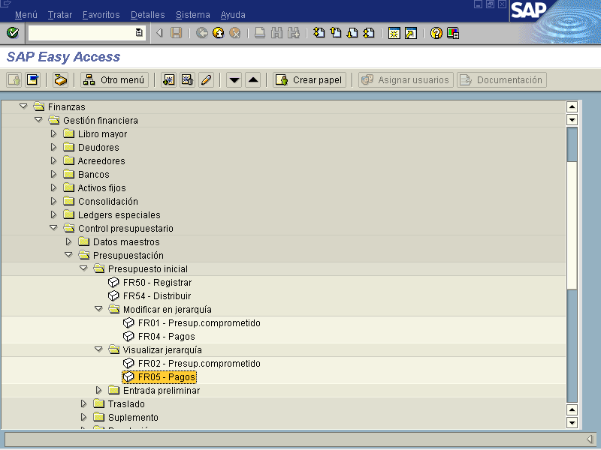

Objetivo
La vista permite visualizar o verificar los datos introducidos en el sistema con respecto al presupuesto original. Para visualizar/ verificar los datos introducidos en el sistema, la transacción permite varias funciones de control tales como el log del error. Los dos diferentes tipos del presupuesto (comprometido y presupuesto ejercido) puede desplegarse separadamente. Este documento muestra la visualización del presupuesto ejercido.

Figura 5.4.2 –Visualizar en Jerarquía - Presupuesto
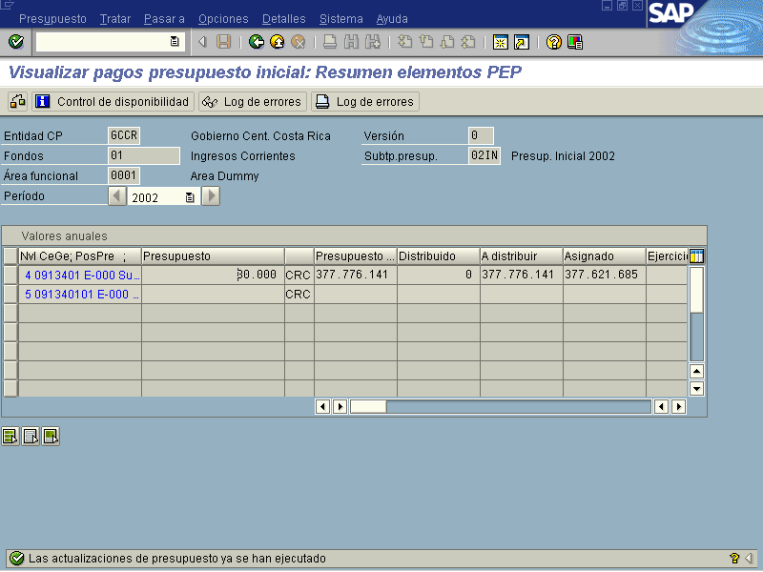

Al ingresar los datos, se presiona la tecla Enter con lo cual se verifican los datos y se pasa a la siguiente pantalla.

En esta vista todos los campos se encuentran únicamente en estado visible, esto significa que no es posible afectar ninguno de ellos pues se encuentran desactivados. Una vez que se ha realizado la consulta se oprime el botón Back (F3) o Finalizar (Shift+F3), para volver al menú principal.

